English – Slovak Picture Environmental Memory Game
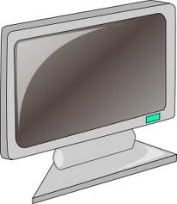  Zbavte sa čo najskôr starých a veľkých monitorov. Spotrebujú až o 75% viac energie ako ploché obrazovky. Ak práve monitor nepoužívate na prácu, vypnite ho. Z hľadiska energetickej efektívnosti sú notebooky úspornejšie ako štandardné stolové počítače. | 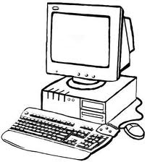  Nenechávajte počítač a podobné spotrebiče v pohotovostnom režime, použite funkciu „Zapnúť/vypnúť“ na prístroji. Keď svieti červená kontrolka, míňa sa energia! Nezabudnite vytiahnuť zo siete nabíjačku mobilného telefónu či fotoaparátu pokiaľ sa nenabíjajú. Tým, že úplne vypnete vaše spotrebiče, ušetríte energiu až do výšky 10%. | 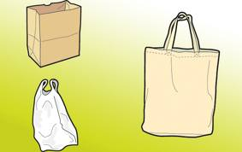  Tašku na nákup použite viackrát. Ak pri nákupe nezoberiete v každom obchode jednorazovú tašku a použijete opakovane použiteľnú tašku, ušetrí to energiu a odpad.Plastová taška, ktorú používate pár minút sa v prírode rozkladá 15 až 1000 rokov.
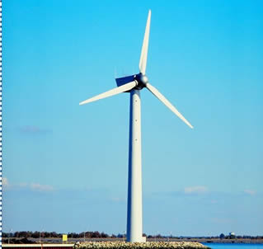  Veterná energia – obnoviteľný zdroj energie  Moderná veterná turbína vyrába elektrickú energiu, na rozdiel od jej predkov - veterných mlynov - požívaných najčastejšie na mletie obilia, čerpanie vody | 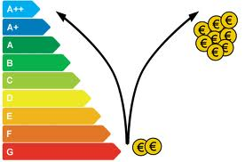  Pri kúpe nových elektrospotrebičov si všímajte „Energetický štítok EU“, ktorý je povinný a musí byť umiestnený na všetkých označených výrobkoch v mieste predaja. Poskytuje porovnávajúce informácie, ukazujúce triedu energetickej účinnosti – „A“ (obzvlášť úsporné) až po „G“ (veľmi vysoká spotreba energie). | 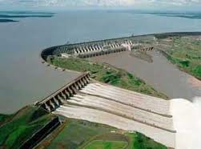  Hydroelektráreň(vodná elektráreň)– obnoviteľný zdroj energie.  Vodná elektráreň je výrobňa elektrickej energie. Predstavuje technologický celok, premieňajúci potenciálnu energiu vody na elektrickú energiu
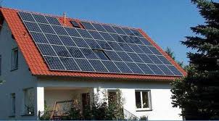  Solárna energia  Slnečná energia prenikne dnu a vyhreje dom zadarmo | 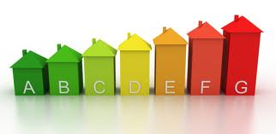  Nízkoenergetický dom  môžu ponúknuť rovnaký komfort pre pobyt človeka v nich aj s niekoľkonásobne nižšou spotrebou energií, s využitím surovín a zdrojov, ktoré nezaťažujú životné prostredie | 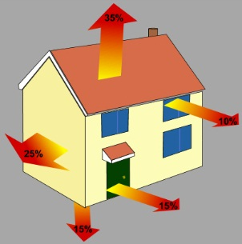  Únik tepla z budovy, kadiaľ a koľko?  strecha 35%,steny25%, dvere15%,  podlaha 15%, okná 10%
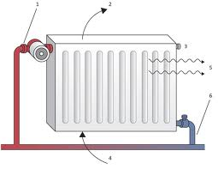  Do úzkej medzery medzi stenu a radiátor vložte reflexnú hliníkovú fóliu, ktorá odráža teplo späť do miestnosti. Radiátory nezakrývajte dlhými záclonami a závesmi. | 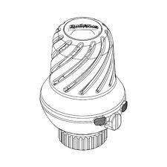  Termostatický ventil na radiátor  Zníženie teploty len o 1 °C môže ušetriť 5 – 10 % z účtu za energie vašej rodiny. | 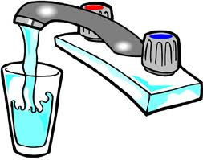  Kvapkajúci kohútik môže minúť toľko vody, že by sa ňou za mesiac naplnila vaňa, takže kontrolujte, či je zatvorená voda.
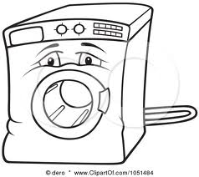  Snažte sa prať pri nízkych teplotách dnešné pracie prostriedky sú veľmi účinné aj pri nižšej teplote. | 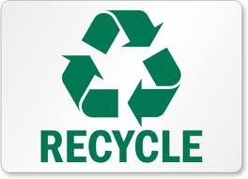  Zapojte sa do separovania odpadu zavedeného v obci, škole. Môžete separovať papier, kartón, plechovky, plastové fľaše, sklo, elektrické spotrebiče, IT hardware, batérie.... Vytriedené odpady ukladajte výlučne na miesta na to určené (určené nádoby, zberný dvor). Podporujete tým recyklovanie surovín. | 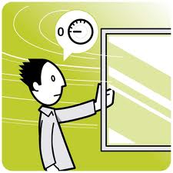  Pri vetraní vypnite radiátor a na niekoľko minút otvorte okná dokorán. Vzduch sa rýchlo vymení a steny zostanú teplo. Ideálne asi 5 minutový interval.
V obchodoch hľadajte tovar označený európskou environmentálnou značkou, ktorú symbolizuje kvietok. Pri výrobe takto označených výrobkov sa dodržiavali prísne ekologické normy. Výrobky so symbolom kvetu neprodukujú prchavé organické zlúčeniny, a teda nepoškodzujú kvalitu vzduchu v budovách. | 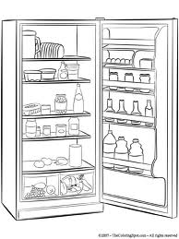  Odporúčaná teplota v chladničke je 1 – 4 °C (1. stupeň) a v mrazničke –18°C. Ak sú tieto teplotynižšie, nemá to vplyv na kvalitu jedla, ale narastá tým spotreba asi o 5% na jeden stupeň.Energia sa stráca vždy, keď necháte na chladničke otvorené dvere, vložíte do nej tepléjedlo alebo pravidelne nerozmrazujete mrazničku. Už 3 mm námrazy spôsobí vyššiu spotrebu energie o 30% | 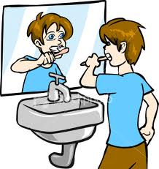  Pri čistení zubov nenechajte tiecť vodu.
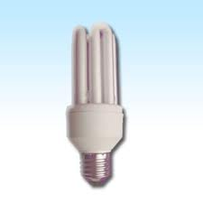  Úsporná žiarivka vydrží niekoľkonásobne dlhšie a spotrebuje päťkrát menej energie ako klasické žiarovky. Vhodné sú najmä do lámp, ktoré svietia dlho. Pre priestory, kde sa svieti len krátko a často sa tam zapína a vypína svetlo, sú vhodnejšie obyčajné žiarovky | 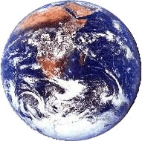  Modrá planéta  Naša planéta sa zvykne nazýva aj ako modrá planéta, lebo taký je na ňu pohľad z vesmíru. | 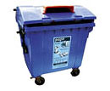  Kontajner na odpadový papier  Vytriedením okolo 100 ton starého papiera a jeho použitím na výrobu nového sa zachráni cca 1 hektár 100 ročného lesa, ušetrí sa často až 70 % energie.
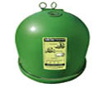  Kontajner na odpadné sklo  Recyklovaním jedinej sklenenej fľaše sa ušetrí energia potrebná na chod počítača po dobu 25 minút. | 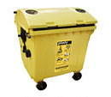  Kontajner na odpadné plasty  Použitím recyklovaného materiálu sa ušetrí90 % energie v porovnaní s výrobou z nového plastu. | 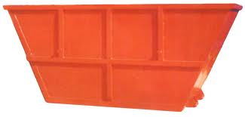  Veľkokapacitný kontajner  na objemný odpad slúži na veľkorozmerný odpad ako napr. starý nábytok a koberce.
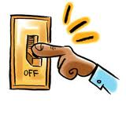Využívajte čo najviac prirodzeného svetla. Denné svetlo najlepšie odrážajú biele steny, strop, podlaha či zrkadlá. Nezabudnite vypnúť svetlo keď ho nepotrebujete. Osvetlenie spotrebuje až desatinu elektriny v domácnosti. Kto odchádza posledný, mal by zhasnúť svetlo. | 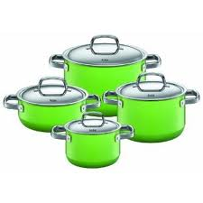  Ak použijete pokrievku na hrniec počas  varenia, ušetríte 60 až 70% energie potrebnej na prípravu jedla. Varenie v tlakovom hrnci taktiež znižuje spotrebu energie. | 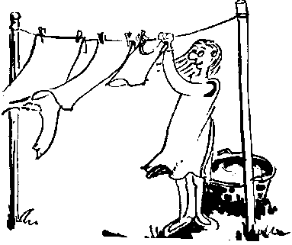  Ak nám to počasie umožňuje, treba prádlo sušiť prirodzeným spôsobom.
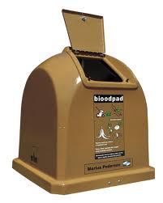  Začnite kompostovať biologické odpady, ktoré vznikajú vo vašej domácnosti a záhrade. V žiadnom prípade ich nespaľujte | 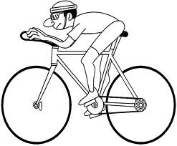  Ak Vám to čas umožňuje, uprednostňujte pešiu chôdzu alebo bicykel, , môžete znížiť premávku aj emisie. Ak sa do cieľa nemôžete dostať pešo alebo bicyklom, využívajte prostriedky MHD. Najbezpečnejšia a k prírode najšetrnejšia je vlaková doprava. Pri jazde autom sa ho snažte plne využiť – jazdite viacerí | 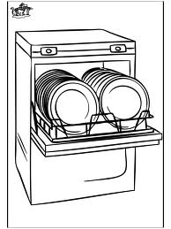  Pračku aj umývačku riadu používajte len keď je plne naplnená, inak je cyklus neúsporný aj vo vzťahu k pitnej vode aj k elektrickej energii
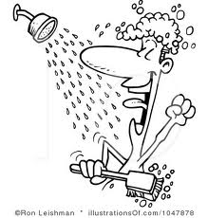  Ak dáš prednosť sprchovaniu pred vaňovým kúpeľom spotrebujem tri krát menej vody. | 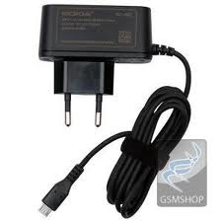  Keď v nabíjačke nie je telefón,  treba nabíjačku vytiahnuťzo zásuvky. | 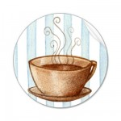  Pri príprave horúceho nápoja stačí uvariť len toľko vody, koľko potrebujete na šálku kávy  Najrýchlejšie zovrie voda vo varnej kanvici. Ak by Európania ohrievali len toľko vody, koľko potrebujú a neohrievali nepotrebný 1 liter vody denne, mohla by ušetrená energia napájať jednu tretinu pouličných svetiel v Európe.
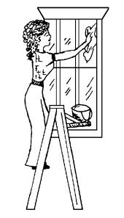  Cez špinavé okno sa dennésvetlo nedostane do miestnosti.Denné svetlo dokáže miestnosťohriať, preto je dôležitéudržiavať okná čisté.  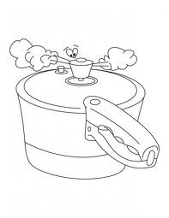  Používajte tlakový hrniec najmä pri príprave jedál, kde je potrebný dlhý čas varenia. Ušetríte tak 30% energie a 50% vášho času. | 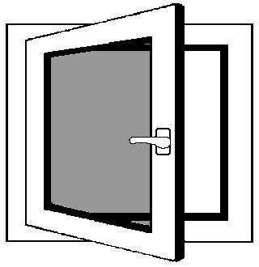  Staré okná vymeňte za nové. Okná s dvojitými sklami znižujú stratu tepla o 20%, čo znamená, že ich splatíte v priemere za 6 rokov. Ak ich nemôžete vymeniť, utesnite ich. S relatívne malými nákladmi ušetríte 6 – 10% vykurovacích nákladov  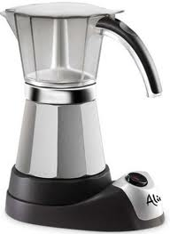  Niektoré moderné prístroje sú zabezpečené automatickým vypínačom, ktorý ponechá prístroj v pohotovostnej prevádzke približne hodinu a potom prístroj automaticky vypne. | 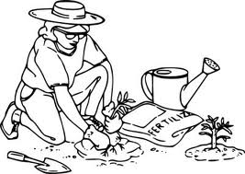  Zasaďte strom, či už v škole, vo vašej záhrade alebo na verejnom priestranstve v obci (meste) kde bývate. Päť stromov dokáže počas svojho života vstrebať asi 1 tonu CO₂.  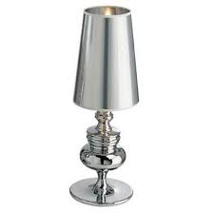  Reflexné tienidlá na lampy znásobujú intenzitu svetla a zvyšujú svetelnú výťažnosť. Potom nám často stačí aj žiarovka so slabším výkonom a úsporné svietidlá.
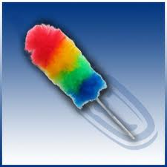  Aby sme zachovali svetelnú výťažnosť lámp a svietidiel, je potrebné ich tienidlá častejšie čistiť. Zabezpečíme tak zvýšenie výkonu svietenia. | 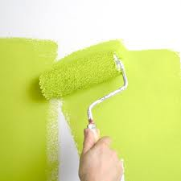  Aj farby osvetľujú priestory. Správny výber farby stien a stropov ušetrí niekoľko wattov a nahrádza svietidlá. Prispôsobte si intenzitu osvetlenia, ušetríte tak až 30% elektrickej energie. | 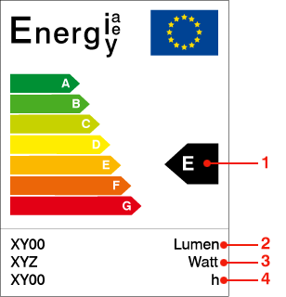  1. Trieda energetickej hospodárnosti  Existuje 7 tried energetickej hospodárnosti  A, B, C, D, E, F, G. Trieda energetickej  hospodárnosti je uvedená vo výške príslušnej šípky.  2. Svetelný tok svietidla  Svetelný tok svietidla v lumenoch.  3. Príkon svietidla  Údaj označuje príkon svietidla vo wattoch.  4. Priemerná vypočítaná životnosť svietidla v hodinách

Get rid of as soon as old and large monitors. Consume up to 75% more energythan a flat screen. If you are not using the monitor to work, turn it off. In terms ofenergy efficiency are more efficient than standard laptops, desktops. | Do not leave your computer and other appliances in standby mode, use the "On / Off" on the device. When the red light, the spending power! Remember to remove from the network or mobile phone charger when not charging the camera. By completely turn off your appliances save energy up to 10%. | Bags for purchase use many times. If you don´t take for every the purchase a new single store bag and use a reusable bag, you save energy and waste. The plastic bag you use a few minutes in nature decomposes from 15 to 1000 years.
Wind energy - a renewable energy source  A modern wind turbine produces electricity, unlike  its predecessors - windmills -usually used for grinding grain, pumping water | When you buy new appliances look out the "EU Energy Label", which is compulsory and must be placed on all marked products at point of sale. It provides comparative information showing the energy efficiency class - "A"(especially economical) to "G" (high energy). | Hydroelectric power (water power) - a renewable energy source.  Hydroelectricity is the production of electricity. It represents a technological unit, transforming potential energy of water into electricity
Solar energy  Solar energy penetrates inside a house, which is heated free | Low-energy house  can offer the same comfort to stay for a man with several lower energy consumption, using materials and resources that do not damage the environment | Heat loss from the building, which way and how much?  35% of the roof, walls 25% doors 15%  floor of 15%, 10% windows
The narrow gap between wall and radiator  insert reflective aluminium foil to reflect heat back into the room. Do not block radiators with long curtains  and drapery. | Thermostatic radiator valve  Reducing the temperature by just 1 ° C can save 5 to 10% of the energy bill for your family. | Dripping tap can spend so much water that it would be a month filled the tub, so check whether water is closed.
Try to wash at low temperatures; today's laundry detergents are very effective at lower temperatures. | Join the separation of waste organised in your community, school. You can separate paper, cardboard, cans, plastic bottles, glass, electrical appliances, IT hardware, batteries .... Separated waste give on the places for this purpose; (for container collection points). This supports the recycling of materials. | When you ventilate a room and turn off heater for a few minutes and let the windows wide opened. The air is quickly replaced and the walls remain warm. Ideally, about 5-minutes interval.
If you buy, you should look for products marked with the European eco-label that are symbol - flower. The strict environmental standards were respected In the production of these products. Products with the symbol of a flower don´t produce volatile organic compounds, and therefore do not harm air quality in buildings. | The recommended temperature is in the refrigerator 1 to 4 ° C (stage 1) and freeze -18 ° C. If there are lower temperatures, does not affect the quality of food, but consumption is growing by about 5% per level. Energy is lost whenever you leave the refrigerator door open, insert it into a hot meal or defrost the freezer regularly. 3mm ice layer increases energy consumption by 30% | When you brush your teeth do not let the water flow.
Energy saving lamp lasts many times longer and uses five times less energy than conventional bulbs. They are particularly suitable for lamps that light long. For areas where light is only a short time and often there on and off light, they are preferable to ordinary light bulbs. | Blue Planet  Our planet is often called a blue planet, because that is her view of the universe | Containers for waste paper  Sorting around 100 tons of waste paper and use it to make new saves to about 1 hectare of 100 years forest, often saving up to 70%.
Container for waste glass  Recycling a single glass bottle saves the energy needed to run the computer for 25 minutes. | Containers for waste plasticsUsing recycled material saves 90% energy compared with the production of new plastics. | Large capacity container  of bulky waste is used for large scale waste such as old furniture and carpets.
Use as much natural light. Daylight best reflect the white walls, ceiling, floor and mirrors. Remember to switch off the lights when you do not need. Lighting consumes up to one-tenth of the household electricity. Who goes last, you should turn off the light. | If you use a lid on the pot during cooking, you can save 60 to 70% of the energy needed for preparing food. Cooking in a pressure cooker also reduces energy consumption. | If the weather is favourable, is more effective todry laundry naturally.
Start composting of biological wastes generated in your home and garden. In any way,don’t burn them | If your time allows, you can prefer to walking or biking, you can reduce traffic and emissions. If you cannot get to your destination on foot or bicycle, use public transportation. The safest and the most suitable for environment protection is using trains. If you decide use the car, is better when all seats in the car are occupied. | Washing machine and dishwasher use only when is fully filled, otherwise the cycle is wasteful in relation to drinking water and to electricity.
If you prefer showering to tub bath consumes three times less water. | When a phone is not in the charger ,the charger can be removed from the charger socket. | When preparing hot drinks boil only so much water you need a cup of coffee.  The fastest boil water in the kettle. If Europeans heat up only as much water as needed and unnecessary don´t heat up 1 litre of water per day, energy saved could power one third of streetlights in Europe.
Daylight doesn´t get into the room through a dirty window. . Daylight can warm a room, it is important to keep windows clean  Use a pressure cooker, especially when preparing food, which requires a long cooking time Save to 30% energy and 50% of your time. | Replace old windows with new ones. With double-pane windows reduce heat loss by 20%, which means that they pay off on average for 6 years. If you cannot replace them, use better insulation. The relatively low cost save 6 to10% of heating costs.  Some modern devices are equipped with an automatic switch, which leaves the device in standby operation for about an hour and then the device automatically turns off. | Plant a tree, whether in school, in your garden or in a public place in the village (town) where you live. Five trees can absorb during their lifetime about 1 ton of carbon dioxide.  Reflective shades lamp light intensity multiply and increase the light yield. In this case you can use a bulb with a weaker power.
To preserve the light yield of lamps and lighting fixtures, blinds need to be cleaned more often. We provide lighting to improve performance. | The colours illuminate the space. If you choose proper colour of walls and ceilings, you can save a few watts and it replaces lamps. Adapt your lighting levels, so you save 30% electricity. | First Class energy efficiency  There are 7 energy efficiency classes  A, B, C, D, E, F, G. energy class  economy is given of the arrow.  Second The light output of the lamp  Lamp luminous flux in lumens.  Third Power lamp.  The figure indicates the power lamp in watts.  4th The average calculated lamp life in hours

